# 准备

## Nodejs

https://nodejs.org/en/

## @angular/cli【可选】

是一种命令行接口，实现自动化开发流程，它可以创建项目、添加文件以及执行一大堆开发任务

## 集成开发环境

Webstorm： https://www.jetbrains.com/webstorm/

Visual studio core： https://code.visualstudio.com/

# 创建项目

# 安装必要组件

## 常用组件

UI组件

工具组件

开发辅助

## 本次培训组件

# 开发实践

## 目标

开发一个校园网页，展示一些内容，实现某些页面的切换，手机/pc/pad自适应

## 创建项目

### 命令行

方式一

npm install -g @angular/cli

ng new learn-angular --defaults --style scss --routing

方式二

npx --package @angular/cli ng new learn-angular --defaults --style scss --routing

### Ide工具

File –> new -> project -> new project

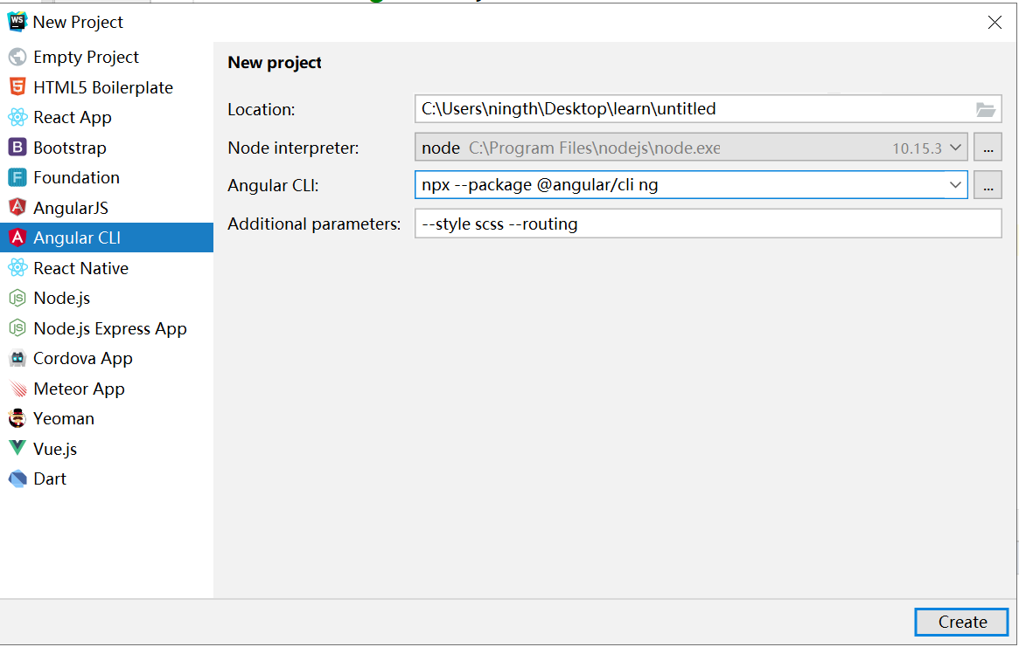

### 目录结构

## 加入框架组件

<https://js.devexpress.com/Documentation/Guide/Angular_Components/Getting_Started/Add_DevExtreme_to_an_Angular_CLI_Application/>

<https://www.npmjs.com/package/devextreme-angular>

npx -p devextreme-cli devextreme add devextreme-angular

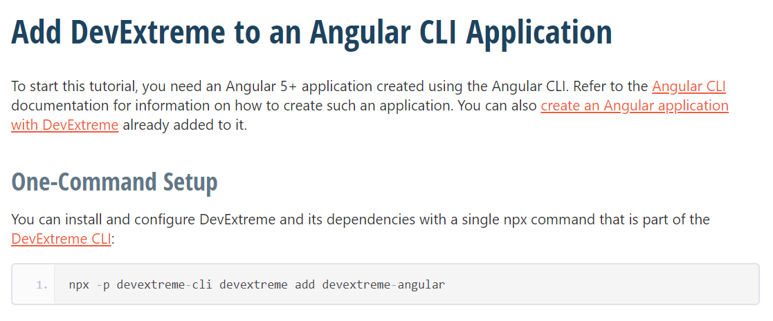

## 使用Schematics创建应用模板

<https://github.com/DevExpress/devextreme-angular-template#devextreme-angular-template>

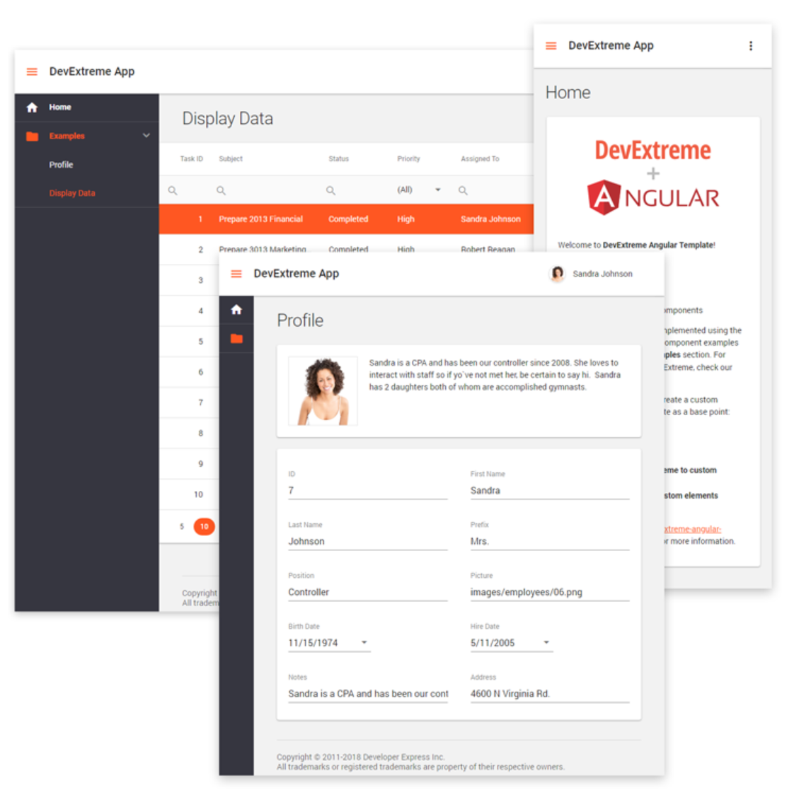

ng generate devextreme-angular:add-app-template

--(outer toolbar)

--Override the existing file

## 添加页面

npx devextreme add view view-name [--icon=IconName]

学校概况：

ng generate devextreme-schematics:add-view School

师资队伍

ng generate devextreme-schematics:add-view Teacher --icon=group

也可以用IDE的界面工具

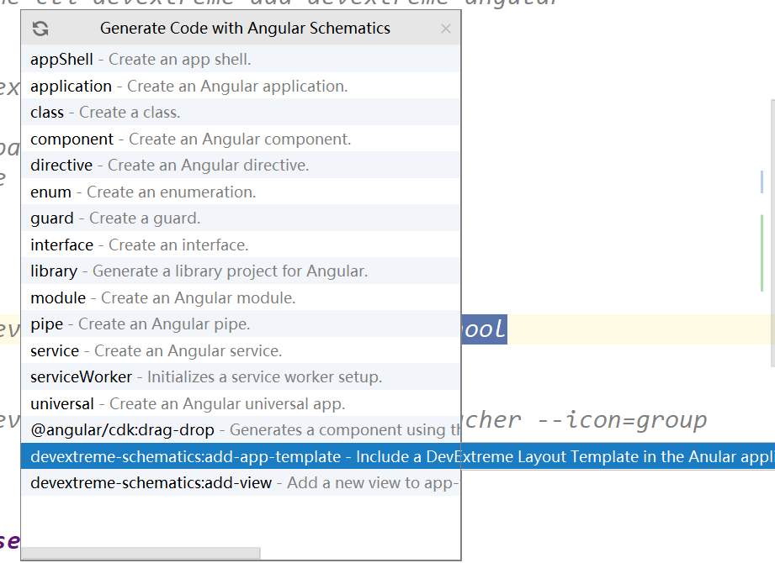

## 细节与基础开发

### 布局

<https://github.com/angular/flex-layout>

<https://tburleson-layouts-demos.firebaseapp.com/#/docs>



### 组件

### 服务

### 路由

### 事件

### 动画

# 调试工具

## Postman

# 部署

"build": "ng build --prod --base-href /edu/",

后台服务器使用nginx：

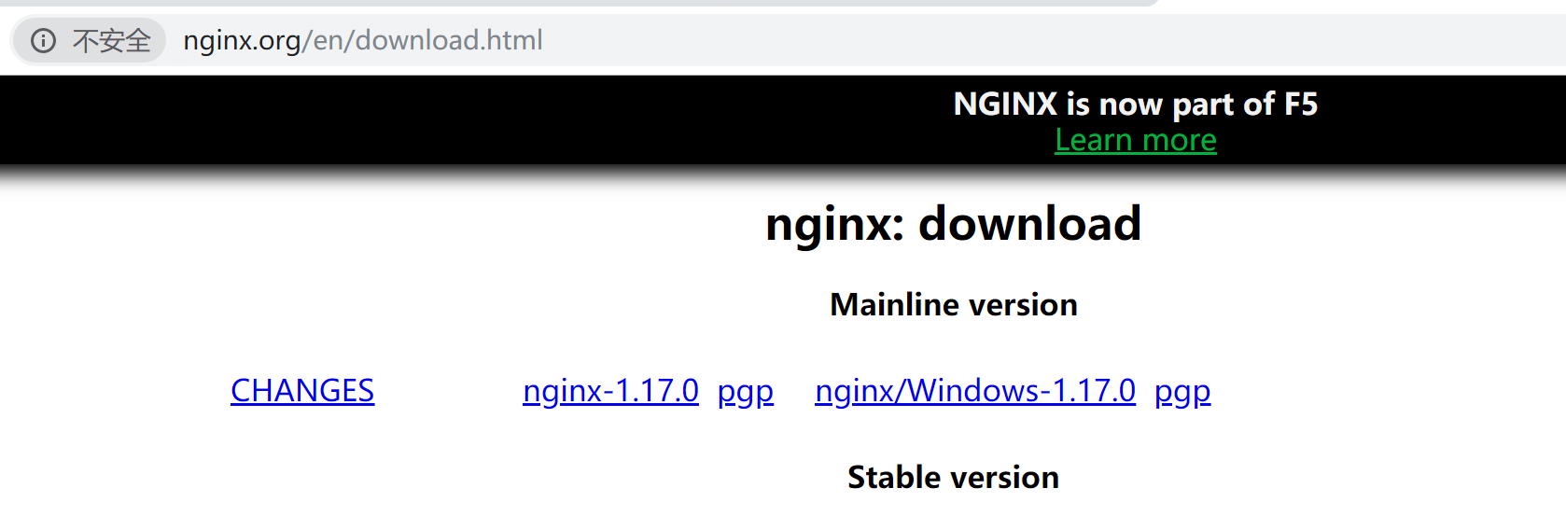

Windows服务器：

下载windows版本，参考说明

<http://nginx.org/en/docs/windows.html>

Linux服务器：

Nginx ： <http://nginx.org/en/download.html>

wget http://nginx.org/download/nginx-1.17.0.tar.gz

tar xvf nginx-1.17.0.tar.gz

cd nginx-1.17.0

./configure --prefix=/home/appuser/nginx

make

make install

配置config

/home/appuser/nginx/config/nginx.conf

把80改为8088

Angular生成的代码，放到服务器的/home/appuser/nginx/html目录下

# 结合最佳实践

# 问题与处理

## 创建项目，包一直安装不成功

切换为阿里镜像，然后再执行

npm install -g cnpm --registry=https://registry.npm.taobao.org

cnpm install --scripts-prepend-node-path=auto

## 部署后，页面报404错误

部署正常，但是访问连接，总是找不到页面

import {HashLocationStrategy, LocationStrategy} from '@angular/common';

@NgModule({

。。。。。

providers: [

// 添加解决路由问题

{provide: LocationStrategy, useClass: HashLocationStrategy},

。。。

],

bootstrap: [AppComponent]

})

export class AppModule { }

## 本地开发代理

本地开发，如果调用远端后台，本地运行需要代理设置

添加代理配置文件到项目根目录：proxy.conf.json

修改： package.json

"start": "ng serve --proxy-config proxy.conf.json",

# 参考

## Angular官方

Angular网站： <https://angular.io/>

Angular中文： <https://angular.cn>

Angular Material ：<https://material.angular.cn/>

Angular Flex-layout： <https://github.com/angular/flex-layout>

## 框架组件

DevExpress ：<https://js.devexpress.com/>